# Introdução

O Projeto Colmeia objetiva a construção de um ambiente na rede *Internet* para apresentar e dialogar com segmentos organizados da sociedade civil, sobre a Gestão do Conhecimento no Departamento Acadêmico de Eletrônica do *Campus* Florianópolis, do IFSC, no transcorrer do ano de 2017.

No primeiro semestre de 2017, a equipe que organiza na rede *Internet* um ambiente, ou seja, um portal a partir do qual seja possível apresentar e informar para segmentos organizados da sociedade civil, sobre como ocorre e se desenvolve processos no Departamento de Eletrônico relacionados com a Gestão do Conhecimento, bem como instituir uma perspectiva de uma interlocução dialógica com agentes dessa sociedade, prospectou e refletiu sobre alguns conceitos, assim como os materializou numa perspectiva da percepção de resultados.

No transcorrer de todo esse processo as metas relacionadas com o projeto COLMEIA estiveram direcionadas para que fosse, de forma primária, possível se perceber a partir de que bases conceituais a equipe tenderia a se movimentar para materializar essa intencionalidade, com vista a se atingir tal objetivo.

Todo esse esforço materializado na forma de um ambiente na rede *Internet*, realizado e desenvolvido pela equipe do projeto, está disponível no seguinte endereço eletrônico: <<http://colmeia.florianopolis.ifsc.edu.br/>>, e somente foi possível devido a colaboração de profissionais da Coordenadoria de Tecnologia da Informação e Comunicação.

# 

# 

# Planejamento

Concomitante a fase da construção de conceitos a respeito do portal, realizou-se a elaboração da estruturação de algumas visões sobre esses, mediante o uso de uma ferramenta pública denominada de Mapa Conceitual.

Como anexo 1, disponibiliza-se um mapa conceitual que apresenta uma visão macro sobre a estrutura organizacional do portal, percebendo-se essa constituída por dois ambientes, o *campus* Florianópolis e o Departamento Acadêmico de Eletrônica, integrados, de forma a que seja possível o internauta se deslocar no interior dos mesmos, de forma ágil e com percepção objetiva sobre o disponibilizado.

Sobre o ambiente *Campus* Florianópolis, a ser descrito a seguir, tentou-se apresentar ao internauta informações, a partir das quais, esse pudesse perceber a imersão do Departamento Acadêmico de Eletrônica e a sua contribuição como uma instância educacional que realiza ensino, pesquisa, e extensão.

No anexo 2, disponibiliza-se um mapa conceitual sobre o Departamento Acadêmico de Eletrônica, a partir do qual se externaliza uma visão sobre como esse se organiza, considerando o ensino, a pesquisa, a extensão, e também sua gestão.

# 

# 

# 

# a estrutura do ambiente

O ambiente virtual construído durante o período de trabalho está estruturado em três seções: informações sobre o Corpo Docente, recursos para a Comunicação Social e conteúdos educacionais voltados para o planejamento e a realização de processos de ensino e de aprendizagem no departamento.

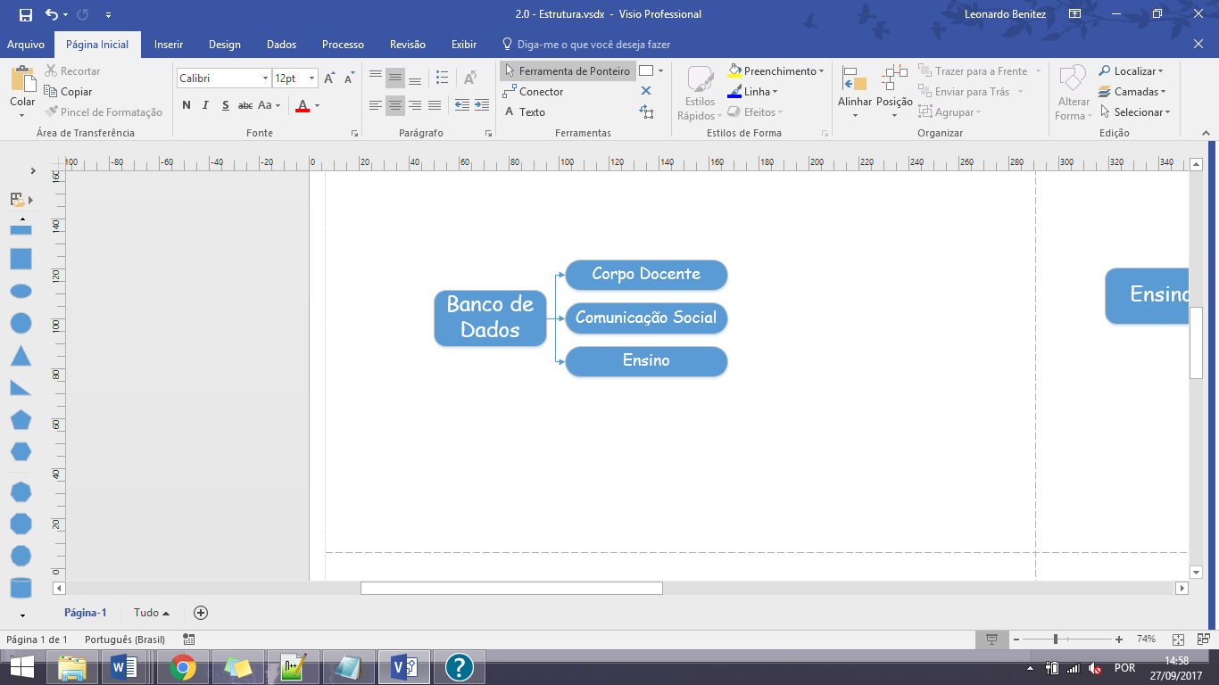

## 3.1 Comunicação social

Concebido de forma a possibilitar para a sociedade civil uma compreensão sobre como ocorre, e em que meios, o processo de ensino e de aprendizagem, assim como à pesquisa e à extensão.

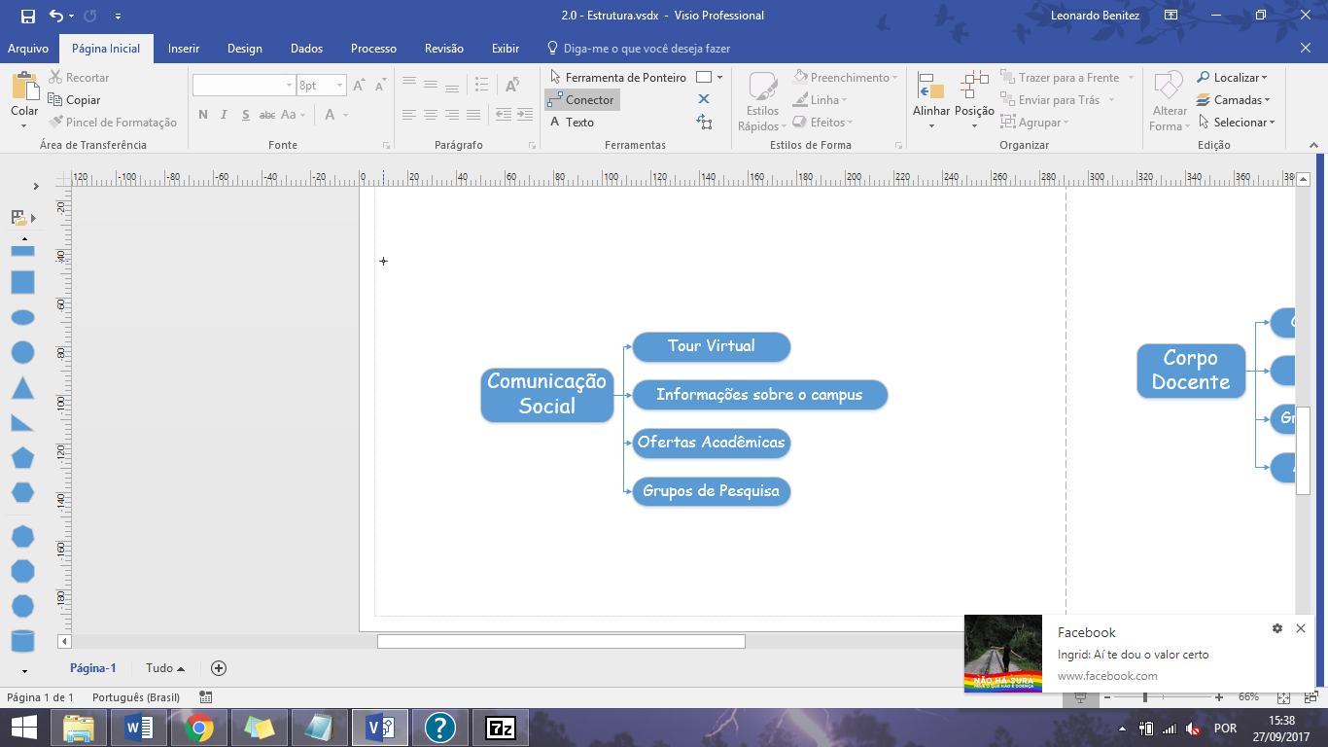

O Tour Virtual foi construído de forma a possibilitar uma visão geral das instalações do DAELN e sobre os principais ambientes da instituição. Pode-se destacar – dentre os 53 locais disponíveis no Tour Virtual – a biblioteca, a área esportiva e os laboratórios de ensino do departamento.

Objetivando facilitar o acesso a informações referentes ao campus, disponibilizou-se *links* sobre as formas de ingresso, auxílios e bolsas concedidas pela instituição e as principais atividades extracurriculares que podem ser desenvolvidas pelos discentes.

## 3.2 Corpo Docente

Foram reunidas diversas informações disponíveis na rede internet.

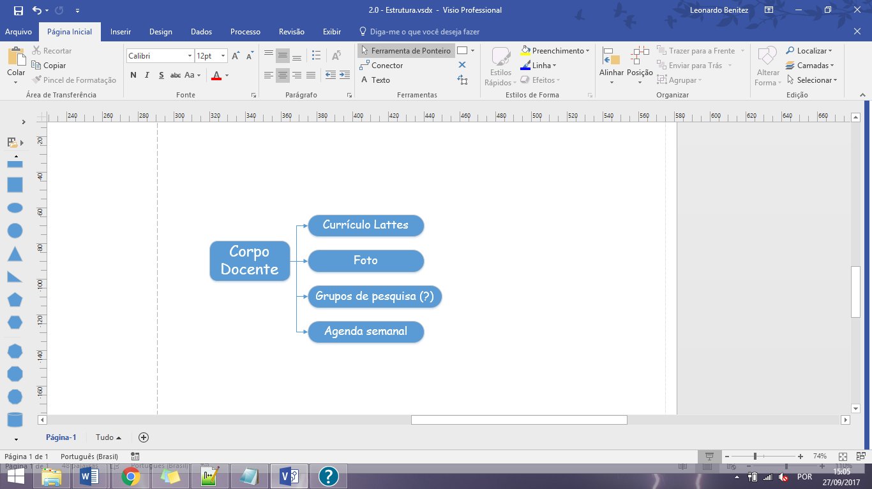

## 3.3 Ensino

O banco de dados foi construído voltados para os alunos do DAELN, reunindo conteúdos disponíveis na rede internet. Não foi possível realizar um diálogo com os professores para produzir novos materiais, como vídeos educacionais voltados para a realidade do departamento e conteúdos exclusivos para alunos.

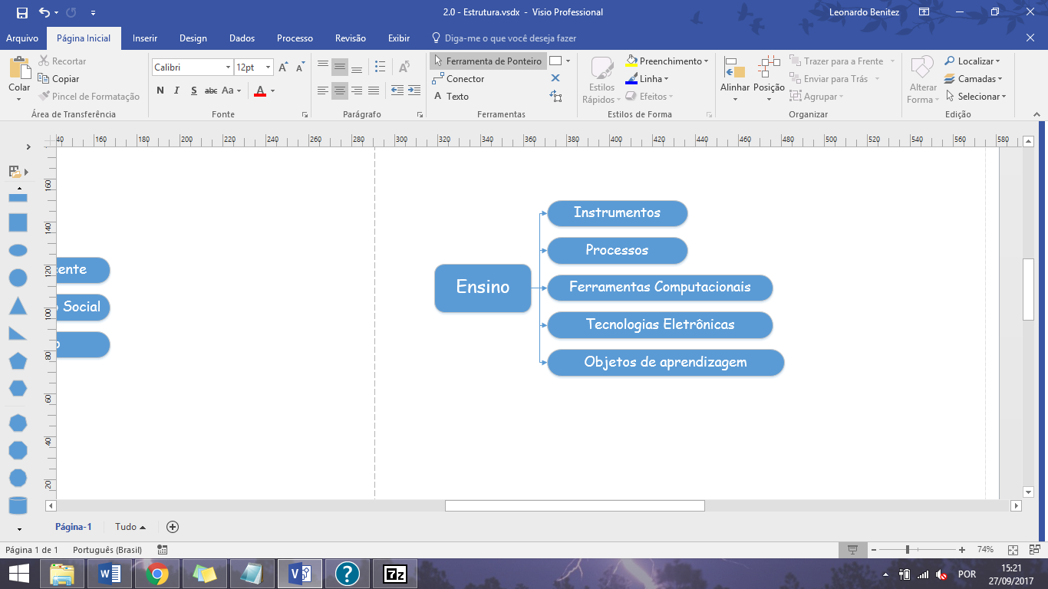

Foram disponibilizadas apostilas e videoaulas sobre a operação dos cinco instrumentos mais utilizados na Eletrônica, bem como manuais dos modelos presentes do DAELN.

Reuniu-se nove objetos de aprendizagem e distribui-se em 4 áreas de conhecimento da eletrônica. Também foram incorporados videoaulas e informações sobre ferramentas computacionais, processos realizados e tecnologias utilizadas na eletrônica.

**ARQUITETURA INTERNA**

Utilizou-se as linguagens *javascript, html e css* para realizar a programação, marcação e estilização da página. Para agilizar a construção do ambiente, empregou-se os *frameworks* *Bootstrap* e *Jquery.*

## 4.1 Organização dos arquivos

Buscou-se seguir o modelo *Model-View-Controller,* porém a baixa complexidade do projeto permitiu a implementação apenas parcial deste modelo. Dessa forma também foi possível evitar a utilização de mais uma linguagem de programação e/ou bibliotecas mais sofisticadas.

Para aumentar o grau de separação das informações e agilizar as atualizações do servidor, os arquivos não essenciais ao funcionamento da página – como diagramas de organização e imagens editáveis – foram mantidos separados dos arquivos de código e das imagens efetivamente utilizadas.

## 4.2 Controle de versão

A partir da metade do ano de 2017 iniciou-se a utilização da plataforma *Gitub* para realizar o controle de versão dos arquivos, pois a crescente complexidade do projeto exigiu uma maior organização dos trabalhos.

Dessa forma, foi possível melhorar o fluxo de trabalho e acelerar a construção do ambiente, diminuindo também o risco de perda dos arquivos.

## 4.3 Responsividade

Houve a preocupação de construir uma plataforma responsiva, ou seja, agradável de ser acessada a partir de dispositivos móveis como celulares e tablets.

Apesar de aumentar o tempo de desenvolvimento da página, a responsividade é fundamental para permitir à grande parcela de usuários que acessa a rede *internet* por dispositivos móveis uma boa navegação pelo portal.

## 4.4 Acessibilidade

Os ambientes foram construídos de forma a facilitar o acesso aos deficientes visuais, disponibilizando sempre equivalentes textuais para as imagens, títulos de identificação e também utilizando adequadamente as *tags semânticas* do HTML5.

# Limitações

No transcorrer da implementação e o desenvolvimento do projeto, nos primeiros meses de 2017, não foi possível se superar alguns aspectos que, de uma forma ou outra, limitaram e restringiram a sua realização, segundo o que se havia projetado. Um dos aspectos relevantes para essa ação, em termos de recursos humanos, decorreu do fato de não se ter tido a condição de se dispor de uma equipe multidisciplinar para se desenvolver algumas linhas de reflexão sobre o mesmo.

Corroborou ainda para limitar a ação e a qualidade, assim como para se obter uma outra condição de resultados, uma ausência significativa de uma infraestrutura mínima de recursos. De uma forma geral, todo o trabalho nesses primeiros meses de 2017 foi realizado pela constituição de uma equipe mínima de dois professores e um aluno do departamento, em um dos laboratórios que não dispõe nem de uma condição mínima de um conjunto de mobiliários.